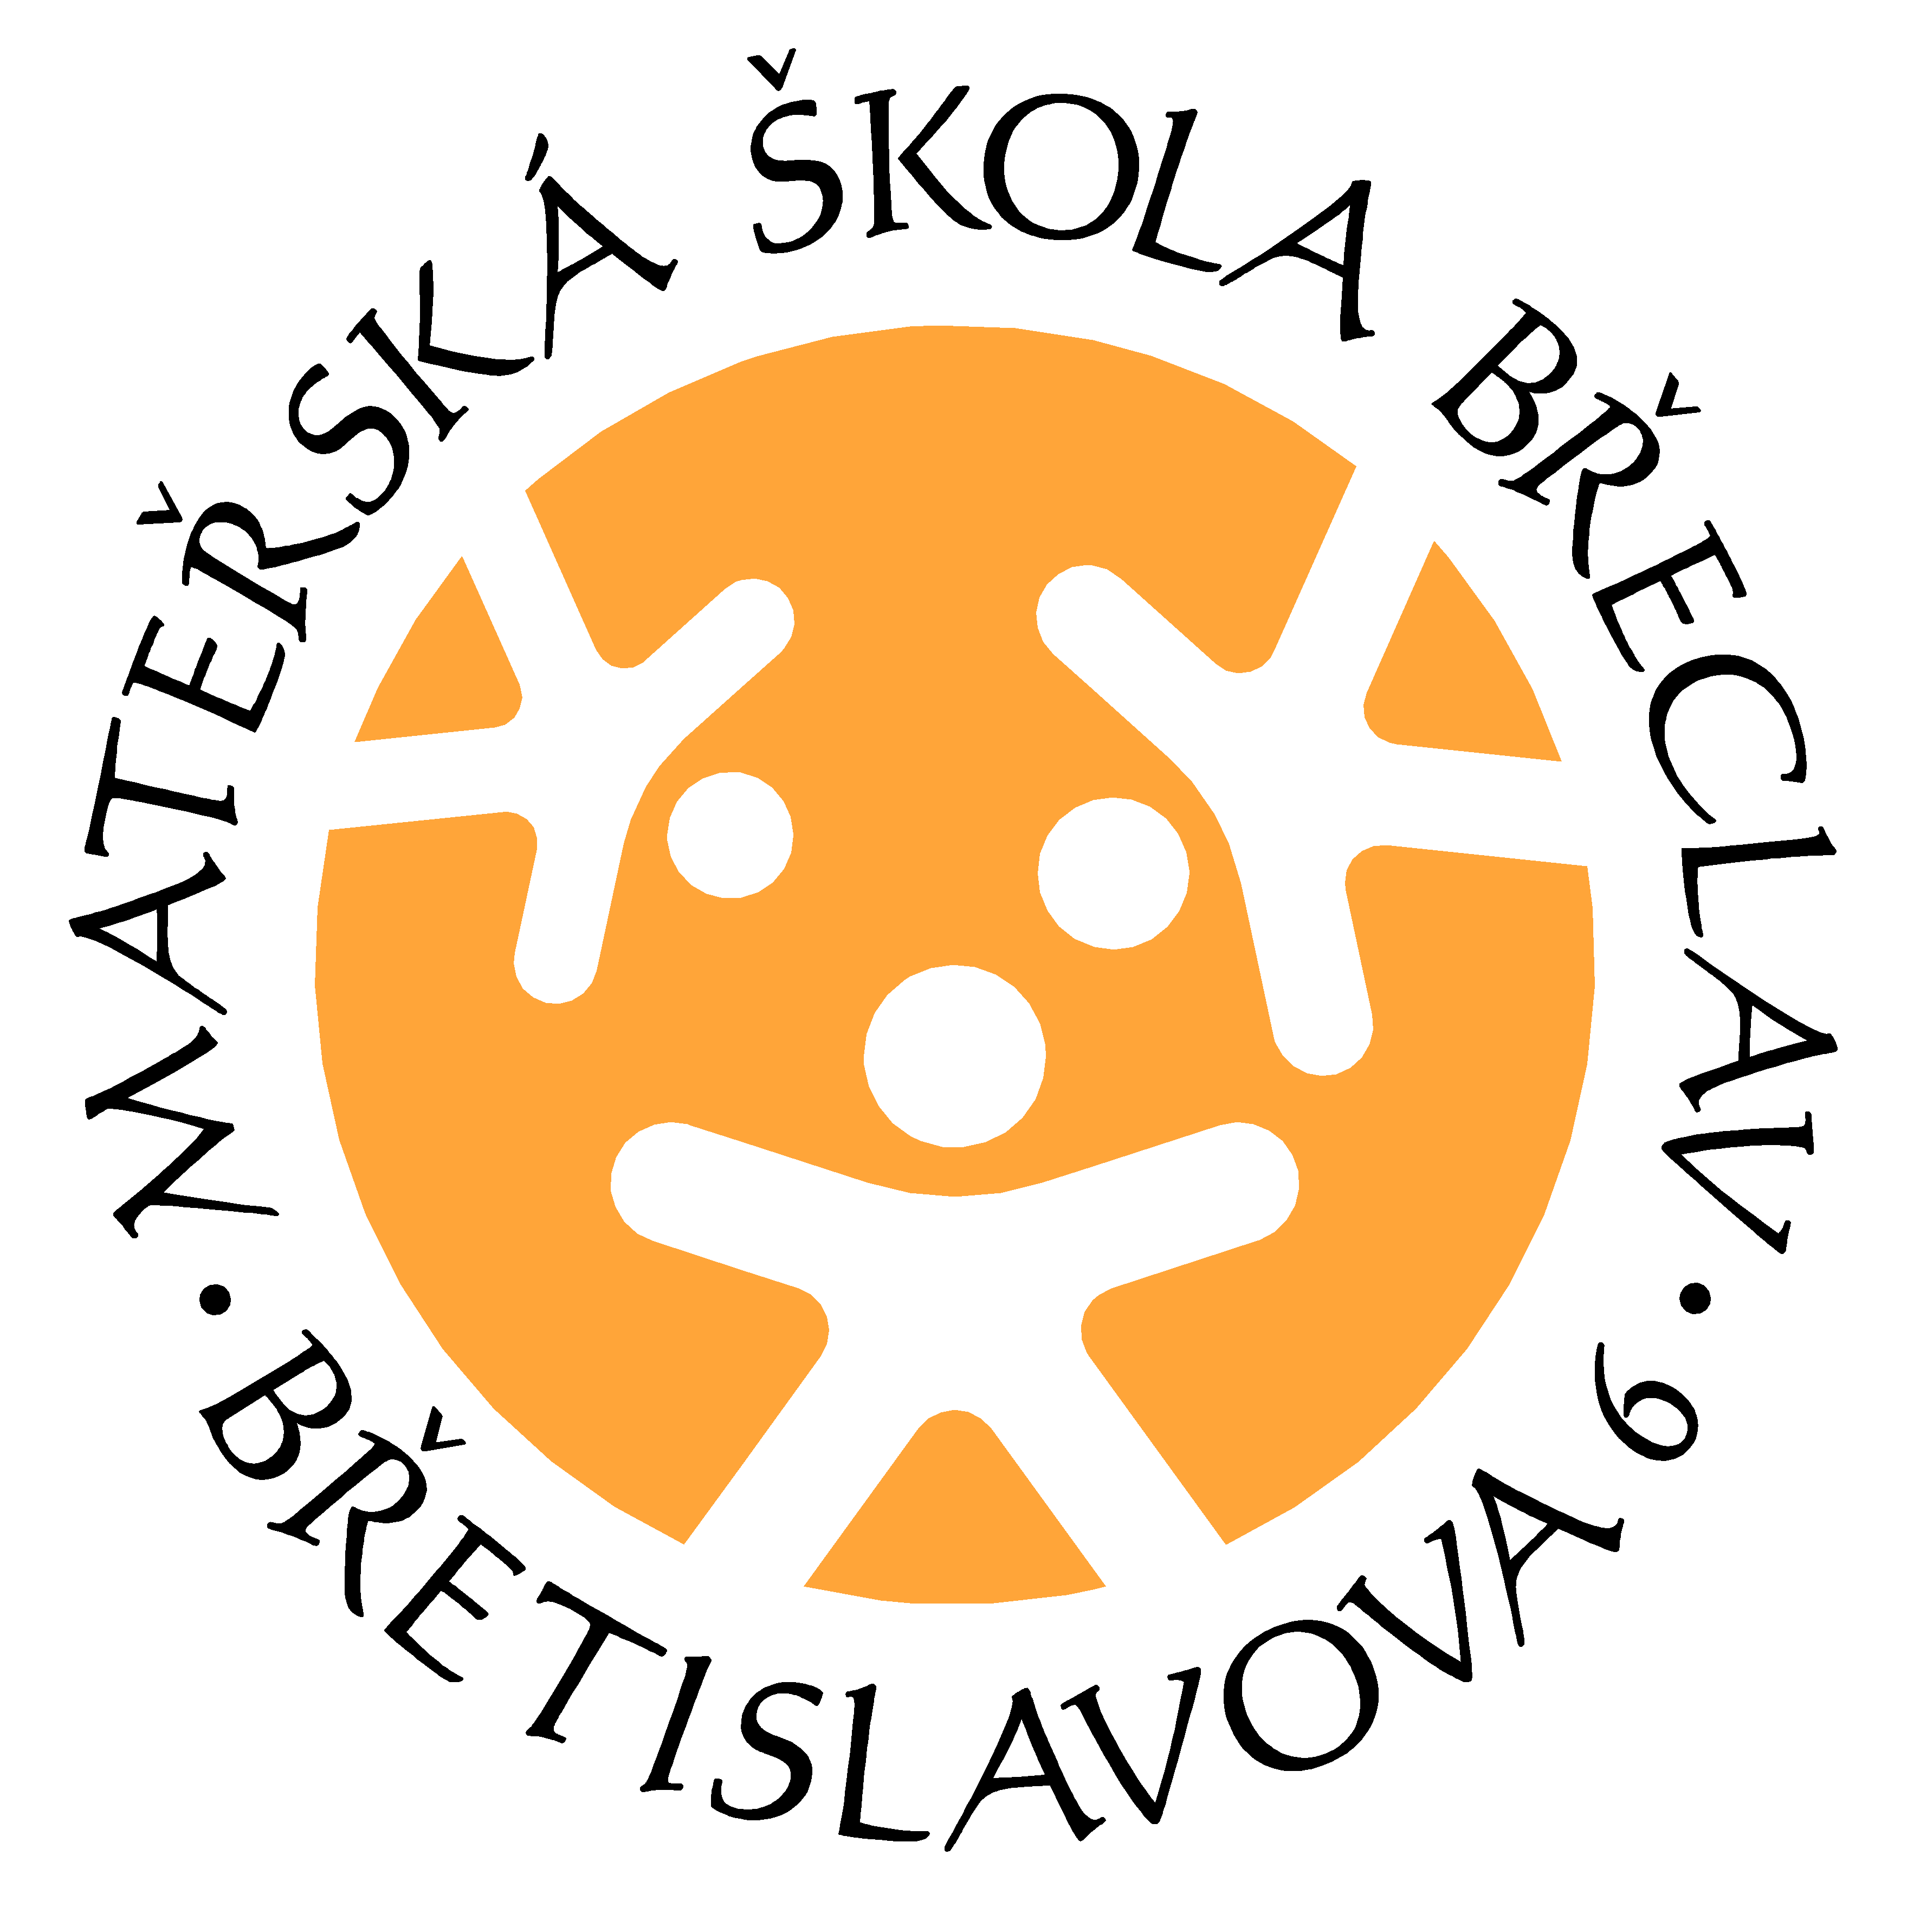
Mateřská škola Břeclav, Břetislavova 6, příspěvková organizace
_______________________________________________________
shrnutí
Povinné předškolní vzdělávání
(Pro děti, které v následujícím školním roce zahájí povinnou školní docházku „předškoláci”.)

*Podrobnější informace najdete ve školním řádu pro rok 2018/2019.

- Povinné předškolní vzdělávání probíhá denně od pondělí do pátku v době
od 8:00 do 12:00 hodin.
V období školních prázdnin (podzimní prázdniny, vánoční prázdniny, pololetní prázdniny, jarní prázdniny, velikonoční a hlavní prázdniny) povinné předškolní vzdělávání neprobíhá.

2. Omlouvání nepřítomnosti dětí (týká se pouze „předškoláků”)
Každá nepřítomnost dítěte musí být oznámena neprodleně již v první den nepřítomnosti.
A) První den nepřítomnosti dítěte
Omlouváte neprodleně telefonicky nebo osobně, poté písemně
v mateřské škole (nejpozději do 3 dnů nepřítomnosti dítěte).

B) Dlouhodobá nepřítomnost
• Nemoc, úraz (delší než týden)
• Rodinná dovolená – písemná žádost ředitelce mateřské školy
s uvedením termínu dovolené
• Maximálně týdenní nevolnost
C) Pozdní příchod dítěte do mateřské školy či jeho dřívější odchod
v časovém úseku vyhrazeném pro předškolní vzdělávání
(od 8:00 do 12:00 hodin) omlouváte písemně přítomné paní učitelce.

